Cadro – un système de cadres en aluminium, des idées de meubles illimitées
La façon simple de construire des meubles minimalistes

Réaliser ses propres idées ! Que ce soit pour créer sa propre collection de meubles dans l’artisanat, pour aménager exclusivement sa boutique dans le commerce ou pour meubler son habitat privé – les clients sont de plus en plus exigeants en ce qui concerne le design, l’utilisation et la fonctionnalité des meubles. La mégatendance qu’est la personnalisation pousse encore plus loin et inéluctablement cette évolution. Avec Cadro, Hettich établit de nouveaux critères pour simplifier la construction de meubles individuels.

Les meilleures idées séduisent par leur simplicité. Cadro en fait incontestablement partie, les créations qu’il permet de réaliser sont, en effet, basées sur un système en profilés d’aluminium, sur des nœuds d’assemblage et des accessoires complémentaires. Il en résulte des concepts de meuble ultrafonctionnels répondant aux exigences les plus élevées en matière de design, qui peuvent être planifiés de manière totalement libre et explicitement adaptés à l'utilisation souhaitée ou à l’industrie. L’évantail de variantes de design comprend des meubles ouverts et des meubles fermés, des meubles isolés et des meubles rattachés à d’autres ainsi que des meubles fixés au mur ou posés sur le sol. Le système de cadres filigrane donne aux meubles un design minimaliste d’élégance délicate.

Des idées créatrives sans limites et une utilisation universelle
Différents profilés d’aluminium noir mat ou aspect inox parfaits pour des étagères de 16 mm et des étagères en verre de 6 mm ainsi que pour des étagères en verre de 4 mm pour les vitrines sont la base de ce système aux multiples facettes. La personnalisation possible du système à cadres Cadro est garantie par la combinaison simple avec les ferrures et les systèmes Hettich. C’est ainsi qu’il est possible de réaliser avec Cadro, combiné avec le système de tiroirs polyvalent AvanTech YOU, des concepts de meubles ouverts et très attrayants qui permettent de réaliser facilement les souhaits des clients en matière de couleur, de format et de matériaux. De nouvelles caractéristiques telles que AvanTech YOU à signature lumineuse et DesignCapes au look tendance béton ou cuivre offrent une touche d’individualisme supplémentaire. Les portes pivotantes avec Sensys ou les portes coulissantes rentrantes et en applique avec SlideLine M offrent, en plus, de nombreuses possibilités d’aménagement pour les meubles fermés ou pour une combinaison avec des étagères ou du verre pour des vitrines. Les accessoires judicieux permettent, en outre, de réaliser un bel éclairage avec des bandes LED ou une fixation murale invisible. Il est également possible d’utiliser des pieds ou des roulettes réglables en hauteur. En outre, les accessoires bien pensés comprennent une poignée et un bouton assortis.

Un montage rapide et une mise en oeuvre ultraprécise
Le système de cadres Cadro se distingue également par son montage simple. Les profilés en aluminium sont coupés à la longueur souhaitée et des trous pour les tiges filetées sont percés à la distance standard par rapport à l’extrémité du profilé. Le nœud d’assemblage est mis en place et la tige filetée est serrée à fond. Le tout, avec une grande précision de mise en œuvre sans jeu disgracieux. Les aides au montage Cadro permettent également une mise en œuvre rapide et exacte.

Le système de cadres Cadro de Hettich donne naissance à une nouvelle génération de meubles polyvalents qui présentent de nets avantages pour les fabricants de meubles, pour les spécialistes de l’aménagement de magasins et de l’architecture intérieure, pour les revendeurs ainsi que pour les clients finaux.
Vous pouvez télécharger les ressources photographiques suivantes sur www.hettich.com, Menu : Presse :
Illustrations
Légendes des photos

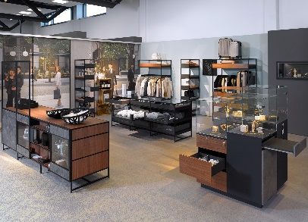
P94_a
Le système de cadres Cadro permet de fabriquer des meubles personnalisés pour une boutique au design exclusif dans les secteurs les plus divers.

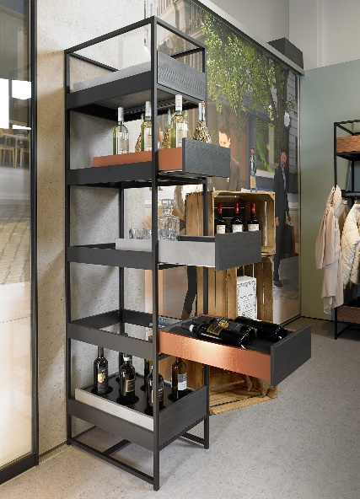
P94_b
Une solution de qualité exceptionnelle pour les différents secteurs : le système de cadres Cadro combiné avec les tiroirs AvanTech YOU dans les nouveaux designs béton et cuivre.

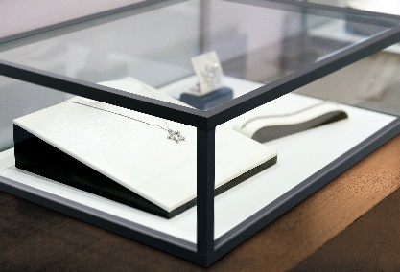
P94_c
Une esthétique filigrane pour les meubles de boutiques répondant aux exigences de qualité élevées.

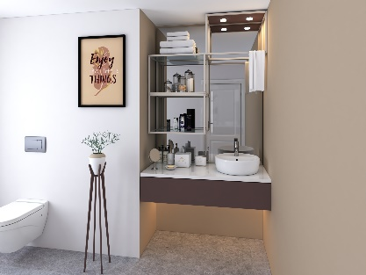
P94_d
Cadro permet de réaliser des meubles sur mesure avec un ajustement parfait sans aucun problème.

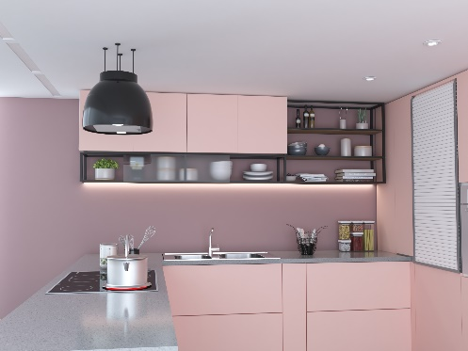
P94_e
Cadro donne de nouvelles idées aux fabricants de cuisines.

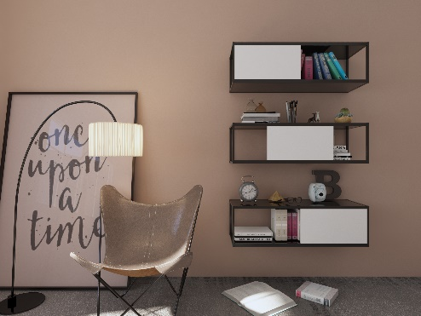
P94_f
Cadro peut être facilement combiné avec les ferrures Hettich pour créer des meubles à portes coulissantes, pivotantes ou à tiroirs.

